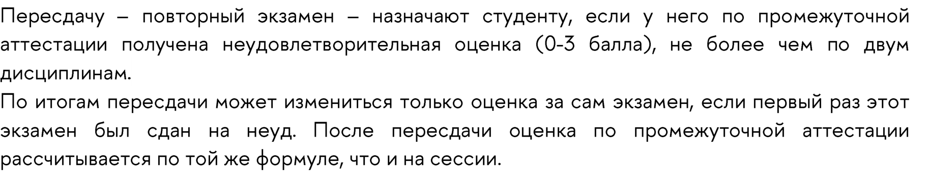

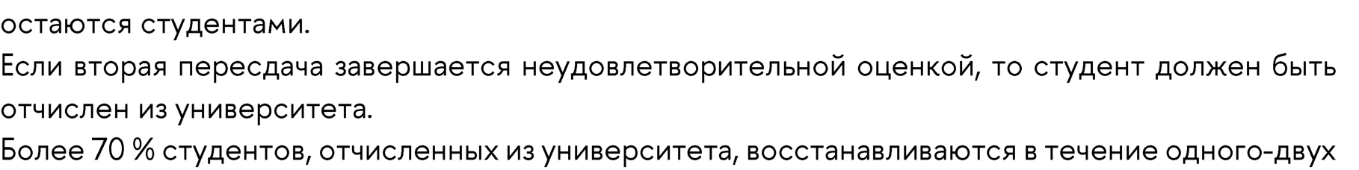
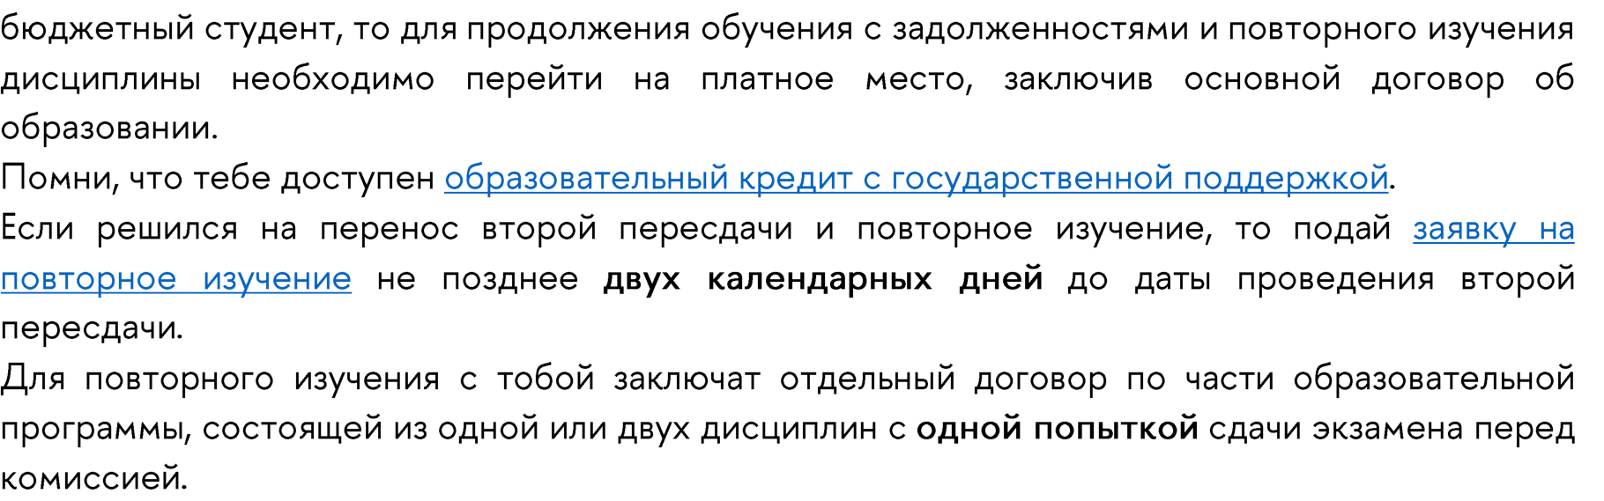
ПАМЯТКА ДЛЯ СТУДЕНТА: пересдача экзаменаПравила и факты

Пересдачу–повторный экзамен –назначают студенту, если у него по промежуточной аттеста
По итогам пересдачи может измениться только оценка за сам экзамен, если первый раз этот экз
Если накопленная до экзамена оценка низкая, то высока вероятностьсохранения неудовле
Пересдача проводится в период пересдачи не более двух раз.
Первая пересдача проводится преподавателем, ранее принимавшим экзамен, по аналогичным измери
Вторая пересдача проводится комиссией из нескольких преподавателей.Формат проведения, измерите
Более половиныстудентов, которым назначаются пересдачи, справляются с ними успешно и остают
Если вторая пересдача завершается неудовлетворительной оценкой, то студент должен быть отчислен
Более 70 % студентов, отчисленных из университета, восстанавливаются в течение одного-двух лет дл
Студенты, которые в ходе периода пересдач сохранили одну или две неудовлетворительные оценки
Оцени свои шансы успешно сдать вторую пересдачу перед комиссией: тебе поможет анализ форму
Если уверен в своих силах -желаем тебе удачи на второй пересдаче.
Помни,что при сохранении неудовлетворительной оценки после второй пересдачи и отчислен
У тебя есть право отложить вторуюпересдачу на период до годаот даты возникновения зад
Повторное изучение дисциплин доступно,только если ты учишьсяна платном месте. Если ты бюдже
Помни, что тебе доступен й.
Если решился на переносйа повтор
Для повторного изучения с тобой заключат отдельный договор по части образовательной прогр

